**附件：**

**ARP网上报销电子发票查重功能使用说明**

**角色：职员**

**路径：财务系统—网上报销—报销管理—填写报销单**

**步骤1：**维护报销单单据行时，增加是否为电子发票号选项，如是电子发票，则电子发票号为必填项否则无法保存；如不是电子发票，则选择否，不需要填写电子发票号。

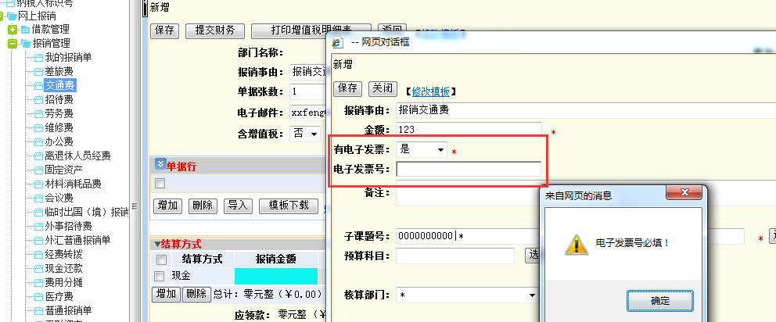

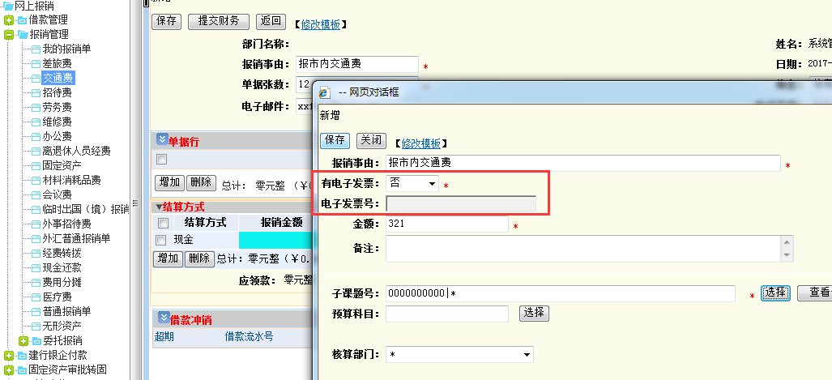

**步骤二：**填写单据行的同时，电子发票号会与系统中已存在的发票号进行查重校验，如存在相同发票编号，则提示：该张电子发票已经报销过，无法再次报销！在填报环节避免发票重复打印进行报销的情况发生。

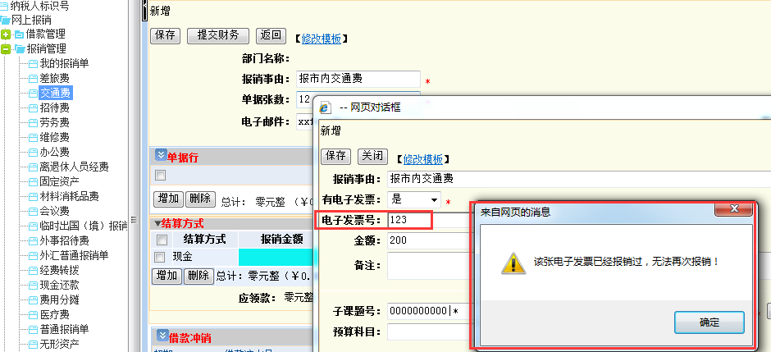

**注意事项一：**如增值税电子普通发票，应输入的电子发票号应为下图红框标识的发票代码及发票号码，发票代码及发票号码请连续输入，不能有空格及其他特殊符号。

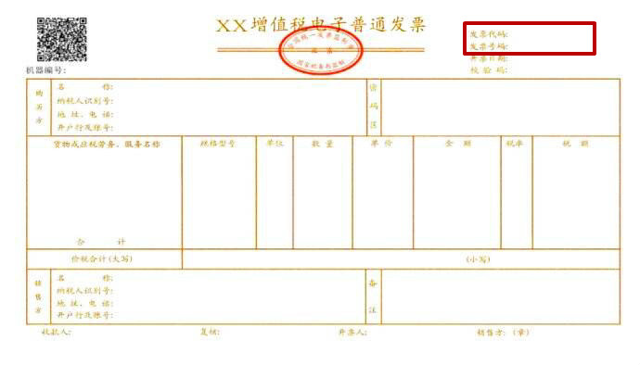

**以下图增值税发票为例，应输入的电子发票号应为：14403153911002500003**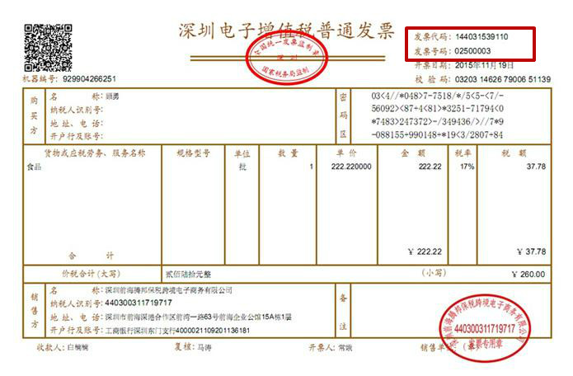

**注意事项二：**

**一个单据行只能输入一张电子发票号。**

**多张电子发票可在同一张报销单填报，**不必一张电子发票填报一张报销单，以免增加不必要的工作量。多张电子发票在同一张报销单填报时，可通过增加单据行的功能实现。

